ООО «Турцентр-ЭКСПО» г. Белгород, ул. Щорса, 64 а, III этаж
Остановка ТРЦ «Сити Молл Белгородский»
www.turcentr31.ru т./ф: (4722) 28-90-40; тел: (4722) 28-90-45; +7-951-769-21-41

ЛЕРМОНТОВО, «ЛАРИСА» (с бассейном) Лето 2021
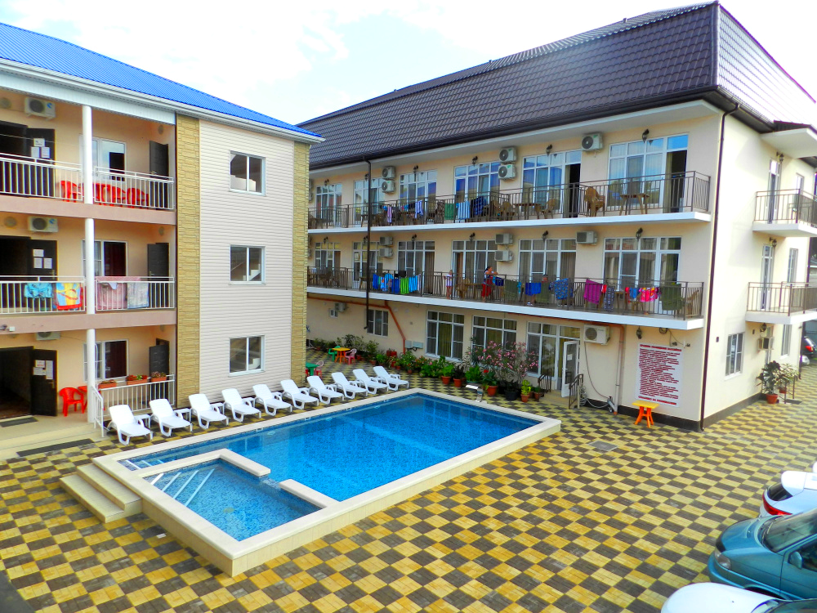
Гостевой дом «Лариса» находится в центре посёлка Лермонтово. Сам поселок небольшой и компактный, но уже многие годы здесь отдыхают тысячи людей. Лермонтово примечателен своим пляжем, называется он «Золотой берег». В Лермонтово много магазинов, вещевые и продуктовые рынки, дискобары, клубы, кафе, летний кинотеатр, почта, отделение Сбербанка России. На большой территории гостевого дома расположены: трёхэтажное новое здание, где удобства находятся в номерах, отдельное одноэтажное строение с комнатами эконом класса. В гостевом доме «Лариса» имеется две оборудованные кухни с летней столовой, бесплатная стоянка для машин на территории двора. Расстояние до моря 100 м, до аквапарка 40 м.
Размещение: «Стандарт» 2-х, 3-х местные номера с удобствами (WC, душ, ТВ, холодильник, кондиционер, односпальные и двуспальные кровати, тумбочки, шкаф, доп. место – кресло-кровать).
«Комфорт» 3-х, 4-х местные номера с удобствами (WC, душ, ТВ, холодильник, кондиционер, новая мебель, односпальные и двуспальные кровати, тумбочки, шкаф).
Питание: в гостевом доме есть 2 кухни, оборудованные всем необходимым для самостоятельного приготовления пищи.
Пляж: 3 мин - песчано-галечный.
Детям: до 5 лет на одном месте с родителями – 5200 руб., до 12 лет- скидка на проезд – 200 руб.

Стоимость тура на 1 человека (7 ночей)

Размещение  Заезды | СТАНДАРТ |  |  | КОМФОРТ
 | 2-х мест.  с удоб. | 3-х мест.  с удоб. |  | 3-х мест.  с удоб. | 4-х мест. с удоб.
 |  | Основное место | Доп. место  дети  до 12 лет
31.05.-09.06. | 8650 | 8650 | 6550 | 9450 | 9350
07.06.-16.06. | 8950 | 8950 | 6550 | 9650 | 9550
14.06.-23.06. | 10250 | 9450 | 6850 | 10150 | 10000
21.06.-30.06. | 10450 | 9850 | 6850 | 10750 | 10250
28.06.-07.07. | 12250 | 11550 | 6850 | 12550 | 11550
05.07.-14.07. | 12450 | 11750 | 7250 | 12550 | 11750
12.07.-21.07. | 12450 | 11950 | 7250 | 12750 | 11950
19.07.-28.07. | 12450 | 11950 | 7650 | 12750 | 11950
26.07.-04.08. | 12450 | 11950 | 7850 | 12750 | 11950
02.08.-11.08. | 12450 | 11950 | 7850 | 12750 | 11950
09.08.-18.08. | 12450 | 11950 | 7850 | 12750 | 11950
16.08.-25.08. | 12450 | 11950 | 7850 | 12750 | 11950
23.08.-01.09. | 12450 | 11750 | 7650 | 12750 | 11950
30.08.-08.09. | 9950 | 9950 | 7250 | 10950 | 10550
06.09.-15.09. | 9750 | 9750 | 6950 | 10350 | 10250
13.09.-22.09. | 9150 | 9150 | 6800 | 9850 | 9750
20.09.-29.09. | 8750 | 8750 | 6800 | 9550 | 9450
В стоимость входит: проезд на автобусе; проживание в номерах выбранной категории, сопровождение, страховка от несчастного случая.
Курортный сбор за доп. плату – 10 руб/чел. в день.
Выезд из Белгорода еженедельно по понедельникам.
Хочешь классно отдохнуть – отправляйся с нами в путь!!!!

